 | UNIVERSIDAD DEL VALLE  ADRESIS | Documento No.:  Iniciales-versión  CUR-001 | Rev.:
Título: Casos de uso reales |  |  | Página No.: 1/20
 |  |  | Fecha: 25/04/06

REVISIÓN HISTÓRICA
Rev. | Descripción Histórica | Autor | Fecha

DOCUMENTOS DE REFERENCIA
No. Documentos | Descripción | Formato

INFORMACIÓN GENERAL

Caso de Uso: | Autenticar
Actores: | Administrador, Usuario(Docente)
Tipo: | Primario, esencial
Propósito: | Ingresar al sistema para realizar las operaciones que se le permitan ejecutar.
Descripción: | El usuario, ya sea administrador o docente, llega a ingresar al sistema, luego dígita tanto su login como su password, si es correcto ingresa al sistema y se le mostrara la interfaz con las operaciones posibles que puede realizar.
Referencias cruzadas: | Ninguna

CURSO NORMAL DE LOS EVENTOS
Acción de los Actores | Respuesta de Sistema
1. El usuario (Administrador o docente) ejecuta el programa
 | 2. El sistema retorna la interfaz AD_AutenticarUsuario con los campos necesarios para autenticarse.
3. El usuario ingresa su login y su password y da click en boton ingresar.
 | 4. La información es validada.
 | 5. Se retorna la ventana principal, con las opciones que el usuario puede ejecutar, de acuerdo a sus permisos.

CURSO ALTERNO
4. Si la información suministrada no es correcta se retornara un mensaje de error y el sistema retornara al usuario al paso 2 del curso normal de los eventos.

 | UNIVERSIDAD DEL VALLE  ADRESIS | Documento No.: Iniciales-versión CUR-001 | Rev.:
Título: Casos de uso reales |  |  | Página No.: 2/20
 |  |  | Fecha: 25/04/06

Caso de Uso Administrador: | Gestionar usuario
Actores: | Administrador
Tipo: | Primario, esencial
Propósito: | Ingresar, eliminar o modificar información sobre un usuario.
Descripción: | Este caso de uso se inicia cuando el administrador ingresa, modifica o elimina la información sobre los usuarios.
Referencias cruzadas: | Autenticar usuario

CURSO NORMAL DE LOS EVENTOS
Acción de los Actores | Respuesta de Sistema
1. El administrador se autentica.
2. El administrador escoge la pestaña usuarios de la ventana principal
 | 3. El sistema retorna un la ventana AD_VentanaGestionarUsuario
4. El administrador en esta ventana decide si desea ingresar un usuario, para esto da click en el boton nuevo. Si desea eliminar un usuario, señala el usuario en la tabla de los usuarios y da click en el boton borrar.Si desea modificar la informacion de un usuario, da doble click sobre el usuario que desea modificar.
 | 5. De acuerdo a la opción elegida se inicia uno de los subcasos de uso. (ingresar usuario, eliminar usuario, modificar usuario (Ver subcasos de uso))

CURSO ALTERNO
No hay ningún curso alterno.

 | UNIVERSIDAD DEL VALLE  ADRESIS | Documento No.:  Iniciales-versión  CUR-001 | Rev.:
Título: Casos de uso reales |  |  | Página No.: 3/20
 |  |  | Fecha: 25/04/06

Caso de Uso Administrador: | Reserva de recursos semestral
Actores: | Administrador
Tipo: | Primario, esencial
Propósito: | Reservar algún recurso para realizar una actividad académica durante todo el semestre
Descripción: | Este caso de uso se inicia cuando el administrador reserva un recurso para una actividad.
Referencias cruzadas: | Autenticar usuario

CURSO NORMAL DE LOS EVENTOS
Acción de los Actores | Respuesta de Sistema
1. El administrador se autentica
2. El administrador escoge la pestaña reservas
 | 3. El sistema retorna la ventana AD_VentanaReservas
4. Para agregar una reserva para todo el semestre, para esto da click en el boton Nuevo.
 | 5. El servidor retorna la ventana AD_IngresarReserva
6. El administrador ingresa la información necesaria y da click en el boton Aceptar.
 | 7. La informacion es validada y se guarda en el sistema

CURSO ALTERNO
7.Si la información no es correcta devolvera un mensaje de error y el sistema retonara al administrador al paso 5 del curso normal de los eventos.

 | UNIVERSIDAD DEL VALLE  ADRESIS | Documento No.:  Iniciales-versión  CUR-001 | Rev.:
Título: Casos de uso reales |  |  | Página No.: 4/20
 |  |  | Fecha: 25/04/06

Caso de Uso Administrador: | Generar reporte
Actores: | Administrador
Tipo: | Secundario
Propósito: | Tener un soporte escrito de las reservas y cancelaciones que se presentan.
Descripción: | Este caso de uso se inicia cuando el administrador genera un archivo en  formato PDF con la información referente a los horarios de reservas de aulas, ayudas audiovisuales, numero de horas reservadas en un periodo de tiempo.
Referencias cruzadas: | Autenticar usuario

CURSO NORMAL DE LOS EVENTOS
Acción de los Actores | Respuesta de Sistema
1. El administrador se autentica
2. El administrador elige la opción la pestaña Reportes.
 | 3. El sistema retorna la ventana AD_VentanaReportes.
4.El administrador para generar el reporte, da click en boton Nuevo. Si desea eliminar un reporte anterior, da click en el boton borrar. Si desea imprimir el reporte, da doble click sobre el reporte que desea obtener de forma impresa.
 | 5. De acuerdo a la opción elegida se inicia uno de los subcasos de uso. (ingresar reporte, eliminar reporte, modificar reporte (Ver subcasos de uso))

CURSO ALTERNO
No hay ningún curso alterno

 | UNIVERSIDAD DEL VALLE  ADRESIS | Documento No.:  Iniciales-versión  CUR-001 | Rev.:
Título: Casos de uso reales |  |  | Página No.: 5/20
 |  |  | Fecha: 25/04/06

Caso de Uso Administrador: | Configurar escuela
Actores: | Administrador
Tipo: | Primario, esencial.
Propósito: | Permitir la adición de la informacion de la escuela en el sistema de administración ADRESIS.
Descripción: | Este caso de uso inicia cuando el Administrador configura los diferentes datos de la escuela
Referencias cruzadas: | Autenticar usuario

CURSO NORMAL DE LOS EVENTOS
Acción de los Actores | Respuesta de Sistema
1. El administrador se autentica.
2. El administrador elige la opción de configurar escuela en la ventana AD_AutenticarUsuario.
 | 3. El sistema retorna la ventana AD_ConfigurarEscuela
4.El administrador diligencia el formato necesario para configurar la escuela y da click en el boton Aceptar.
 | 5. La información se envía al sistema, es validada y se guarda en la base de datos.
 | 6. Se retorna la ventana principal.

CURSO ALTERNO
5. Si la información no es correcta devolverá un mensaje de error y el sistema retornara al administrador al paso 3 del curso normal de los eventos.

 | UNIVERSIDAD DEL VALLE  ADRESIS | Documento No.:  Iniciales-versión  CUR-001 | Rev.:
Título: Casos de uso reales |  |  | Página No.: 6/20
 |  |  | Fecha: 25/04/06

Caso de Uso Administrador: | Cancelación de reservas
Actores: | Administrador
Tipo: | Primario, esencial
Propósito: | Cancelar una reservar de un recurso
Descripción: | Este caso de uso se inicia cuando el administrador cancela una reserva.
Referencias cruzadas: | Autenticar usuario

CURSO NORMAL DE LOS EVENTOS
Acción de los Actores | Respuesta de Sistema
1. El administrador se autentica
2. El administrador escoge la pestaña Reservas
 | 3. El sistema retorna la ventana AD_VentanaReservas
4. Para cancelar una reserva para todo el semestre, selecciona la reserva y da click en el boton Borrar
 | 5. El servidor retorna la ventana AD_EliminarReserva
6. Alli rellena los campos, responsable, fecha y motivo de la cancelacion y da click en aceptar
 | 7. El sistema retorna una ventana con la confirmacion de la eliminacion de la reserva.
8. El administrador acepta la cancelacion.
 | 9.La informacion es validada y se elmina de el sistema.

CURSO ALTERNO
8. Si al administrador da click en Cancelar, el sistema retornara al administrador al paso 3 del curso normal de lo eventos.

9. Si la información no es correcta devolverá un mensaje de error y el sistema retornara al administrador al paso 5 del curso normal de los eventos.

 | UNIVERSIDAD DEL VALLE  ADRESIS | Documento No.:  Iniciales-versión  CUR-001 | Rev.:
Título: Casos de uso reales |  |  | Página No.: 7/20
 |  |  | Fecha: 25/04/06

Caso de Uso Administrador: | Gestionar espacios
Actores: | Administrador
Tipo: | Primario, esencial
Propósito: | Ingresar, eliminar o modificar información sobre los espacios que se cuentan.
Descripción: | Este caso de uso se inicia cuando el administrador ingresa, modifica o eliminala información sobre un espacio.
Referencias cruzadas: | Autenticar usuario

CURSO NORMAL DE LOS EVENTOS
Acción de los Actores | Respuesta de Sistema
1. El administrador se autentica.
2. El administrador escoge la pestaña Espacios de la ventana principal
 | 3. El sistema retorna un la ventana AD_VentanaEspacios
4. El administrador en esta ventana decide si desea ingresar un nuevo Espacio, para esto da click en el boton nuevo. Si desea eliminar un Espacio, para esto señala el espacion en la tabla de los Espacis y da click en el boton borrar.Si desea modificar la informacion de un Espacio, da doble click sobre el Espacio que desea modificar.
 | 5. De acuerdo a la opción elegida se inicia uno de los subcasos de uso. (ingresar Espacio, eliminar Espacio, modificar Espacio (Ver subcasos de uso))

CURSO ALTERNO
No hay ningún curso alterno.

 | UNIVERSIDAD DEL VALLE  ADRESIS | Documento No.: 1  Iniciales-versión  CUR-001 | Rev.:
Título: Casos de uso reales |  |  | Página No.: 8/20
 |  |  | Fecha: 25/04/06

Caso de Uso Administrador: | Gestionar equipos audiovisuales.
Actores: | Administrador
Tipo: | Primario, esencial
Propósito: | Ingresar, eliminar o modificar información sobre los equipos audiovisuales que se cuentan.
Descripción: | Este caso de uso se inicia cuando el administrador ingresa, modifica o eliminala información sobre un equipo audiovisual.
Referencias cruzadas: | Autenticar usuario

CURSO NORMAL DE LOS EVENTOS
Acción de los Actores | Respuesta de Sistema
1. El administrador se autentica.
2. El administrador escoge la pestaña Ayudas Audiovisuales de la ventana principal
 | 3. El sistema retorna la ventana AD_VentanaAyudasAudiovisuales.
4. El administrador en esta ventana decide si desea ingresar una Ayuda Audivisual, para esto da click en el boton nuevo. Si desea eliminar una Ayuda Audivisual, señala la Ayuda Audivisual en la tabla de las Ayudas Audivisuales y da click en el boton borrar.Si desea modificar la informacion de una Ayuda Audivisual, da doble click sobre la Ayuda Audivisual que desea modificar.
 | 5. De acuerdo a la opción elegida se inicia uno de los subcasos de uso. (ingresar Ayuda Audivisual, eliminar Ayuda Audivisual, modificar Ayuda Audivisual (Ver subcasos de uso))

CURSO ALTERNO
No hay ningún curso alterno.

 | UNIVERSIDAD DEL VALLE  ADRESIS | Documento No.:  Iniciales-versión  CUR-001 | Rev.:
Título: Casos de uso reales |  |  | Página No.: 9/20
 |  |  | Fecha: 25/04/06

Caso de Uso Usuario: | Cancelación de reservas
Actores: | Usuario
Tipo: | Primario, esencial
Propósito: | Cancelar la reserva de un recurso solicitado al sistema ADRESIS.
Descripción: | Este caso de uso se inicia cuando un Usuario desea cancelar una reserva de una actividad.
Referencias cruzadas: | Autenticar usuario

CURSO NORMAL DE LOS EVENTOS
Acción de los Actores | Respuesta de Sistema
1. El Usuario se autentica
2. El usuario elige la pestaña Cancelar Reserva.
 | 3. El sistema retorna la ventana AD_cancelarReserva para realizar la cancelación de reserva del recurso.
4. El Usuario diligencia el formato con la información requerida.
 | 5. El sistema retorna un mensaje de confirmacion de la cancelacion de la reserva.
6. El usuario acepta la cancelacion de la reserva
 | 7. La información es validada y se elimina de el sistema.

CURSO ALTERNO
6. Si el usuario da click en Cancelar, el sistema retornara al usuario al paso 3 del curso normal de lo eventos.

7. Si la información no es correcta devolverá un mensaje de error y el sistema retornara a el usuario al paso 3 del curso normal de los eventos.

 | UNIVERSIDAD DEL VALLE  ADRESIS | Documento No.: 1  Iniciales-versión  CUR-001 | Rev.:
Título: Casos de uso reales |  |  | Página No.: 10/20
 |  |  | Fecha: 25/04/06

Caso de Uso Usuario: | Reservar recursos
Actores: | Usuario
Tipo: | Primario, esencial.
Propósito: | Poder reservar los recursos solicitados al sistema ADRESIS.
Descripción: | Este caso de uso se inicia cuando un Usuario hace la reserva de un recurso para una actividad.
Referencias cruzadas: | Autenticar usuario

CURSO NORMAL DE LOS EVENTOS
Acción de los Actores | Respuesta de Sistema
1. El Usuario solicita acceso al sistema
2. El Usuario elige la pestaña Reserva de Recursos.
 | 3. El sistema retorna la ventana AD_ReservaRecursos
4. El usuario diligencia el formato con la información requerida.
 | 6. La información es validada y se guarda en el sistema.

CURSO ALTERNO
6. Si la información no es correcta devolverá un mensaje de error y el sistema retornara al usuario al paso 3 del curso normal de los eventos.

 | UNIVERSIDAD DEL VALLE  ADRESIS | Documento No.: 1  Iniciales-versión  CUR-001 | Rev.:
Título: Casos de uso reales |  |  | Página No.: 11/20
 |  |  | Fecha: 25/04/06

Caso de Uso Usuario: | Consultas
Actores: | Usuario
Tipo: | Opcional
Propósito: | Consultar una reserva de un recurso, o los recursos disponibles al dsistema ADRESIS.
Descripción: | Este caso de uso se inicia cuando un Usuario requiere una consulta sobre la disponibilidad de los recurso.
Referencias cruzadas: | Autenticar usuario

CURSO NORMAL DE LOS EVENTOS
Acción de los Actores | Respuesta de Sistema
1. El Usuario solicita acceso al sistema
2. El usuario elige la pestaña Consultas de la ventana principal de los usuarios
 | 3. El sistema retorna la ventana AD_consultas

CURSO ALTERNO
No hay ningun curso alterno

 | UNIVERSIDAD DEL VALLE  ADRESIS | Documento No.: 1  Iniciales-versión  CUR-001 | Rev.:
Título: Casos de uso reales |  |  | Página No.: 12/20
 |  |  | Fecha: 25/04/06

SUBCASOS

GESTIONAR USUARIO

Caso de Uso: | Ingresar usuario
Actores: | Administrador
Tipo: | Primario, esencial
Propósito: | Ingresar un nuevo usuario que pueda realizar operaciones en la aplicación
Descripción: | Este caso de uso se inicia cuando el administrador desea ingresar un nuevo usuario a el programa.
Referencias cruzadas: | * Autenticar usuario.  * Gestionar usuario.

CURSO NORMAL DE LOS EVENTOS
Acción de los Actores | Respuesta de Sistema
1. El administrador se autentica
2. El administrador elige la pestaña Usuarios
 | 3. El sistema retorna la ventana AD_IngresarUsuario
4. El administrador diligencia el formulario necesario para crear un nuevo usuario y da click en el boton Aceptar.
 | 5. La información es validada y se guarda en el sistema
 | 6. Se envia de nuevo las opciones principales que puede realizar el administrador.

CURSO ALTERNO
5. Si la información no es correcta devolvera un mensaje de error y el sistema retornara al administrador al paso 3 del curso normal de los eventos.

 | UNIVERSIDAD DEL VALLE  ADRESIS | Documento No.: 1  Iniciales-versión  CUR-001 | Rev.:
Título: Casos de uso reales |  |  | Página No.: 13/20
 |  |  | Fecha: 25/04/06

Caso de Uso: | Eliminar Usuario
Actores: | Administrador
Tipo: | Primario, esencial
Propósito: | Eliminar un usuario existente en la base de datos.
Descripción: | Este caso de uso se inicia cuando el administrador desea eliminar un usuario de el programa.
Referencias cruzadas: | * Autenticar usuario.  * Gestionar usuario.

CURSO NORMAL DE LOS EVENTOS
Acción de los Actores | Respuesta de Sistema
1. El administrador se autentica
2. El administrador elige la pestaña Usuarios
 | 3. El sistema retorna un mensaje de confirmacion de eliminacion
4. El administrador da click en el boton Aceptar.
 | 5. La información es validada
 | 6. Se envia de nuevo las opciones principales que puede realizar el administrador.

CURSO ALTERNO
4. Si el Administardor cancela la operacion, el sistema retornara al administrador al paso 3 del curso normal de los eventos de el caso de uso Gestionar Usuario.

 | UNIVERSIDAD DEL VALLE  ADRESIS | Documento No.: 1  Iniciales-versión  CUR-001 | Rev.:
Título: Casos de uso reales |  |  | Página No.: 14/20
 |  |  | Fecha: 25/04/06

Caso de Uso: | Modificar Usuario
Actores: | Administrador
Tipo: | Primario, esencial
Propósito: | Modificar la informacion de un usuario existente en la base de datos.
Descripción: | Este caso de uso se inicia cuando el administrador desea modificar la infomación de un usuario de el programa.
Referencias cruzadas: | * Autenticar usuario.  * Gestionar usuario.

CURSO NORMAL DE LOS EVENTOS
Acción de los Actores | Respuesta de Sistema
1. El administrador solicita acceso al sistema
2. El administrador elige la opcion gestionar usuario.
 | 3. El sistema retorna la ventana AD_ModificarUsuario
4. El administrador diligencia el formulario necesario para modificar la informacion de un usuario.
 | 5. La información es validada y se guarda en el sistema.
 | 6. Se envia de nuevo las opciones principales que puede realizar el administrador.

CURSO ALTERNO
5. Si la informacion es incorrecta, el sistema retornara al administrador al paso 3 del curso normal de los eventos de el caso de uso Gestionar Usuario.

 | UNIVERSIDAD DEL VALLE  ADRESIS | Documento No.:  Iniciales-versión  CUR-001 | Rev.:
Título: Casos de uso reales |  |  | Página No.: 15/20
 |  |  | Fecha: 25/04/06

GESTIONAR ESPACIOS

Caso de Uso: | Ingresar espacio
Actores: | Administrador
Tipo: | Primario, esencial
Propósito: | Ingresar un nuevo espacio que pueda ser utilizado por los usuarios de el programa
Descripción: | Este caso de uso se inicia cuando el administrador desea ingresar un nuevo espacio a la base de datos.
Referencias cruzadas: | * Autenticar usuario.  * Gestionar recurso.

CURSO NORMAL DE LOS EVENTOS
Acción de los Actores | Respuesta de Sistema
1. El administrador se autentica
2. El administrador elige la pestaña Espacios
 | 3. El sistema retorna la ventana AD_IngresarEspacio
4. El administrador diligencia el formulario necesario para crear un nuevo espacio y da click en el boton Aceptar.
 | 5. La información es validada y se guarda en el sistema.
 | 6. Se envia de nuevo las opciones principales que puede realizar el administrador.

CURSO ALTERNO
5. Si la información no es correcta devolvera un mensaje de error y el sistema retornara al administrador al paso 3 del curso normal de los eventos de el caso de uso Gestionar Espacio.

 | UNIVERSIDAD DEL VALLE  ADRESIS | Documento No.: 1  Iniciales-versión  CUR-001 | Rev.:
Título: Casos de uso reales |  |  | Página No.: 16/20
 |  |  | Fecha: 25/04/06

Caso de Uso: | Eliminar espacio
Actores: | Administrador
Tipo: | Primario, esencial
Propósito: | Eliminar un espacio existente en la base de datos.
Descripción: | Este caso de uso se inicia cuando el administrador desea eliminar un espacio de la base de datos.
Referencias cruzadas: | * Autenticar usuario.  * Gestionar recurso.

CURSO NORMAL DE LOS EVENTOS
Acción de los Actores | Respuesta de Sistema
1. El administrador se autentica
2. El administrador elige la pestaña Espacios
 | 3. El sistema retorna un mensaje de confirmacion de eliminacion
4. El administrador da click en el boton Aceptar.
 | 5. La información es validada y se modifica en el sistema.
 | 6. Se envia de nuevo las opciones principales que puede realizar el administrador.

CURSO ALTERNO
4. Si el Administardor cancela la operacion, el sistema retornara al administrador al paso 3 del curso normal de los eventos de el caso de uso Gestionar Espacios.

 | UNIVERSIDAD DEL VALLE  ADRESIS | Documento No.: 1  Iniciales-versión  CUR-001 | Rev.:
Título: Casos de uso reales |  |  | Página No.: 17/20
 |  |  | Fecha: 25/04/06

Caso de Uso: | Modificar espacio
Actores: | Administrador
Tipo: | Primario, esencial
Propósito: | Modificar la informacion de un espacio existente en la base de datos.
Descripción: | Este caso de uso se inicia cuando el administrador desea modificar la infomación de un espacio de la base de datos
Referencias cruzadas: | * Autenticar usuario.  * Gestionar recurso.

CURSO NORMAL DE LOS EVENTOS
Acción de los Actores | Respuesta de Sistema
1. El administrador solicita acceso al sistema
2. El administrador elige la opcion gestionar recurso.
 | 3. El sistema retorna la ventana AD_ModificarEspacio.
4. El administrador diligencia el formulario para modificar la informacion de un espacio y da click en Aceptar.
 | 5. La información es validada y se guarda en el sistema..
 | 6. Se envia de nuevo las opciones principales que puede realizar el administrador.

CURSO ALTERNO
5. Si la información no es correcta devolvera un mensaje de error y el sistema retornara al administrador al paso 3 del curso normal de los eventos de el caso de uso Gestionar Espacio.

 | UNIVERSIDAD DEL VALLE  ADRESIS | Documento No.: 1  Iniciales-versión  CUR-001 | Rev.:
Título: Casos de uso reales |  |  | Página No.: 19/20
 |  |  | Fecha: 25/04/06

GESTIONAR EQUIPOS AUDIOVISUALES

Caso de Uso: | Ingresar equipo audiovisual
Actores: | Administrador
Tipo: | Primario, esencial
Propósito: | Ingresar un nuevo equipo audiovisual que pueda ser utilizado por los usuarios de el programa
Descripción: | Este caso de uso se inicia cuando el administrador desea ingresar un nuevo equipo audiovisual a la base de datos.
Referencias cruzadas: | * Autenticar usuario.  * Gestionar recurso.

CURSO NORMAL DE LOS EVENTOS
Acción de los Actores | Respuesta de Sistema
1. El administrador solicita acceso al sistema
2. El administrador elige la pestaña Ayuda Audiovisual.
 | 3. El sistema retorna la ventana AD_IngresarAyudaAudiovisual
4. El administrador diligencia el formulario necesario para ingresar un nuevo equipo audiovisual.
 | 5. La información es validada.
 | 6. Se envia de nuevo las opciones principales que puede realizar el administrador.

CURSO ALTERNO
5. Si la información no es correcta devolvera un mensaje de error y el sistema retornara al administrador al paso 3 del curso normal de los eventos de el caso de uso Gestionar Ayudas Audiovisuales.

 | UNIVERSIDAD DEL VALLE  ADRESIS | Documento No.: 1  Iniciales-versión  CUR-001 | Rev.:
Título: Casos de uso reales |  |  | Página No.: 19/20
 |  |  | Fecha: 25/04/06

Caso de Uso: | Eliminar equipo audiovisual
Actores: | Administrador
Tipo: | Primario, esencial
Propósito: | Eliminar un equipo audiovisual existente en la base de datos.
Descripción: | Este caso de uso se inicia cuando el administrador desea eliminar un equipo audiovisual de la base de datos.
Referencias cruzadas: | * Autenticar usuario.  * Gestionar recurso.

CURSO NORMAL DE LOS EVENTOS
Acción de los Actores | Respuesta de Sistema
1. El administrador solicita acceso al sistema
2. El administrador elige la pestaña Ayuda Audiovisual
 | 3. El sistema retorna un mensaje de confirmacion de eliminacion de ayuda audiovisual.
4. El administrador acepta la eliminacion.
 | 5. La información es validada.
 | 6. Se envia de nuevo las opciones principales que puede realizar el administrador.

CURSO ALTERNO
4. Si el administrador cancela la eliminacion, el sistema retornara al administrador al paso 4 del curso normal de los eventos.

 | UNIVERSIDAD DEL VALLE  ADRESIS | Documento No.: 1  Iniciales-versión  CUR-001 | Rev.:
Título: Casos de uso reales |  |  | Página No.: 20/20
 |  |  | Fecha: 25/04/06

Caso de Uso: | Modificar equipo audiovisual
Actores: | Administrador
Tipo: | Primario, esencial
Propósito: | Modificar la informacion de un equipo audiovisual existente en la base de datos.
Descripción: | Este caso de uso se inicia cuando el administrador desea modificar la infomación de un equipo audiovisual de la base de datos
Referencias cruzadas: | * Autenticar usuario.  * Gestionar recurso.

CURSO NORMAL DE LOS EVENTOS
Acción de los Actores | Respuesta de Sistema
1. El administrador solicita acceso al sistema
2. El administrador elige la pestaña Ayuda Audiovisual.
 | 3. El sistema retorna la ventana AD_ModificarAyudaAudiovisual
4. El administrador diligencia el formulario necesario para modificar un equipo audiovisual.
 | 5. La información es validada.
 | 6. Se envia de nuevo las opciones principales que puede realizar el administrador.

CURSO ALTERNO
5. Si la información no es correcta devolvera un mensaje de error y el sistema retornara al administrador al paso 3 del curso normal de los eventos del caso de uso gestionar Ayuda Audiovisual.

Imagenes de las interfaces
(Orden Alfabetico)

AD_AutenticarUsuario
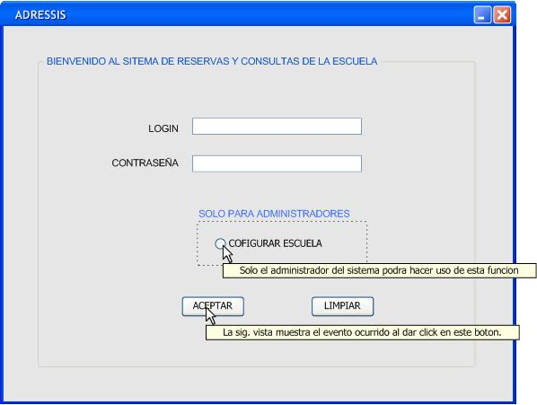
AD_CancelarReserva

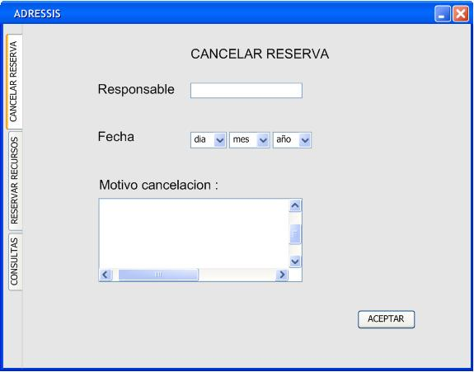

AD_ConfigurarEscuela

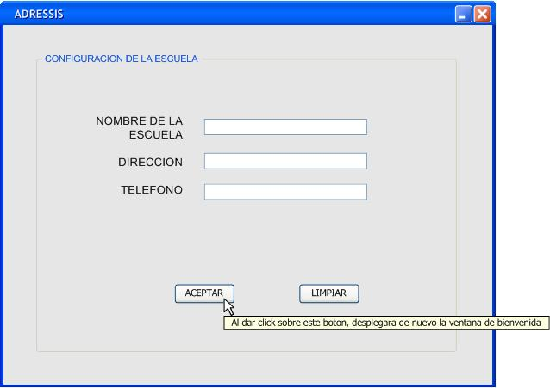
AD_Consultas

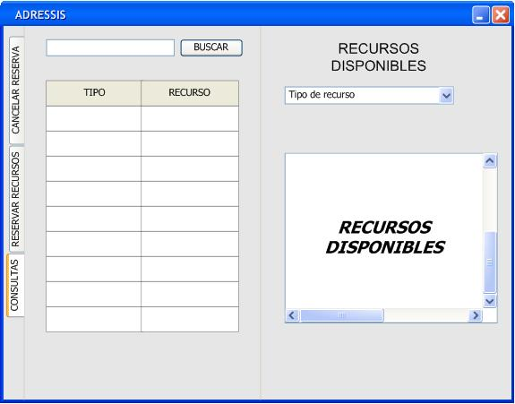

AD_IngresarReserva

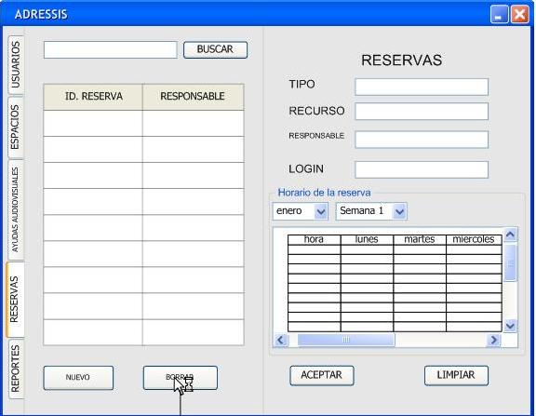

AD_ModificarAyudaAudiovisual

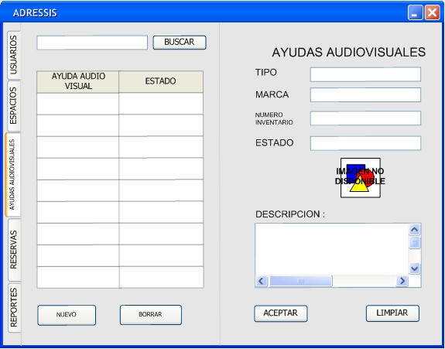

AD_ModificarEspacio

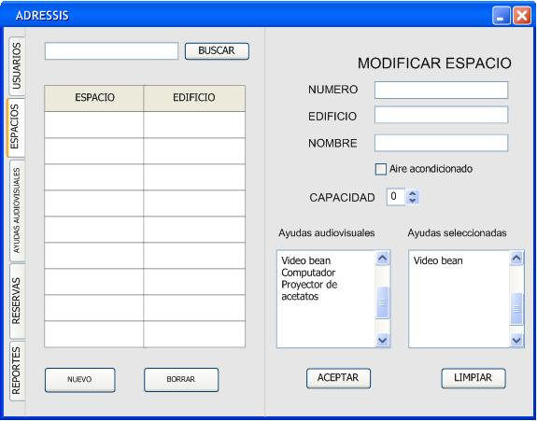

AD_ModificarUsuario

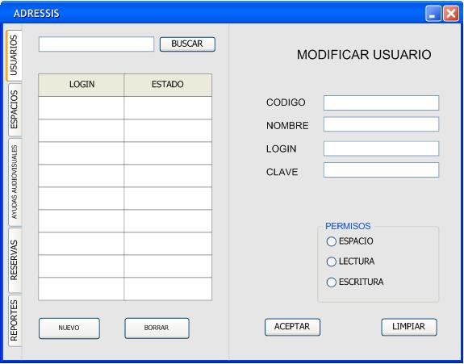

AD_ReservaRecursos

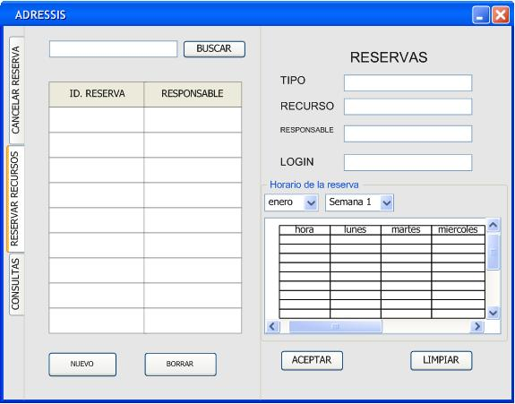

AD_VentanaAyudasAudiovisuales

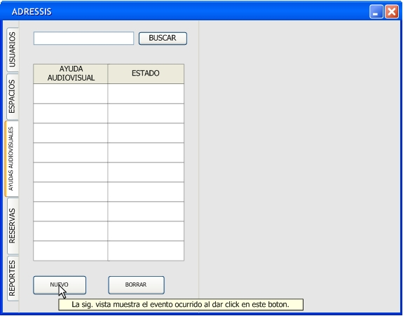

AD_VentanaCreaReporte
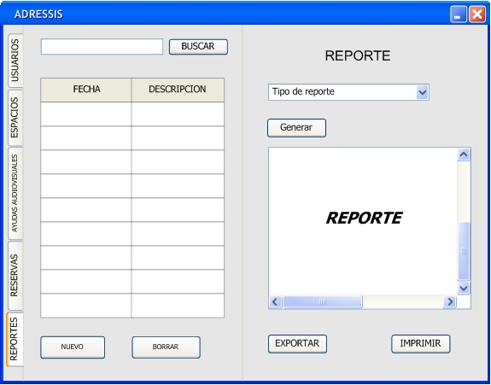
AD_VentanaElminarReserva
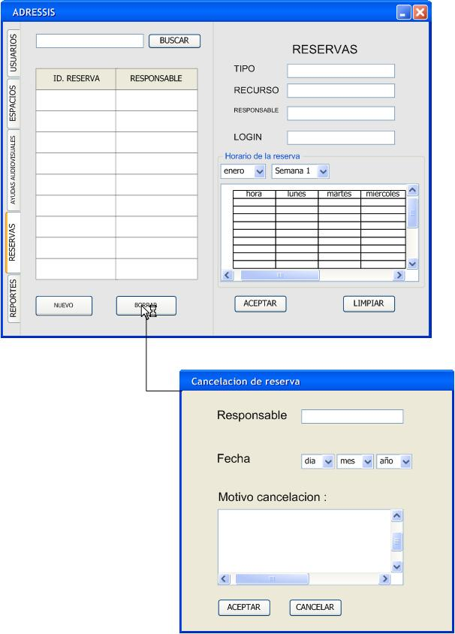
AD_VentanaEspacios

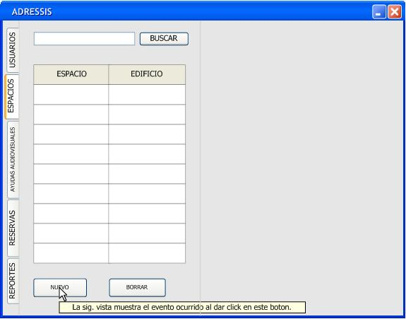

AD_VentanaGestionarUsuarios

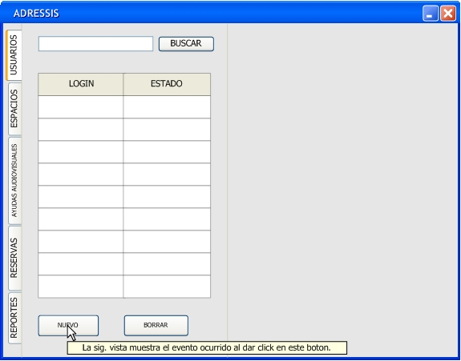

AD_VentanaIngresarAyudasAudiovisuales

AD_VentanaIngresarEspacio
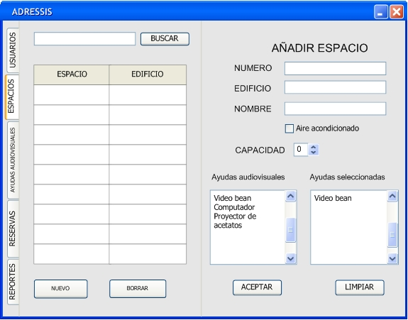

AD_VentanaIngresarUsuario

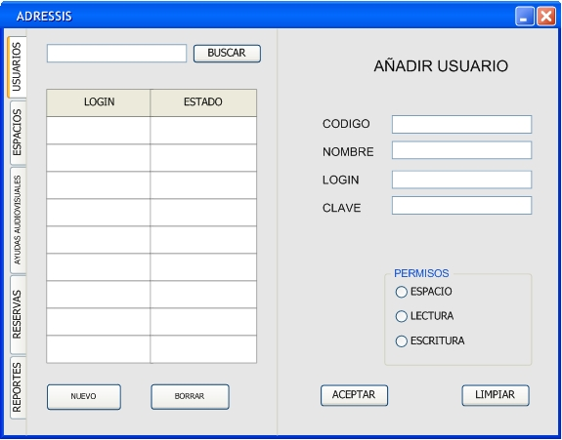

AD_VentanaReportes
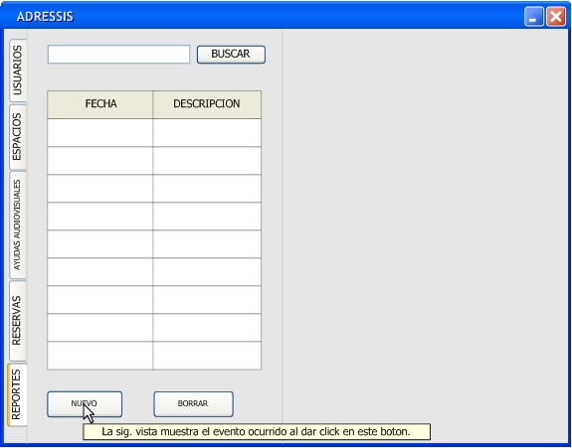
AD_VentanaReservas

